8 ЭТМ. Д/з от 15.04.
Вот задание на эту неделю (подробности в видео по ссылке):
https://www.youtube.com/watch?v=9zDDmdScaJM&feature=emb_logo
1) Повторите правило построения хроматических гамм в мажоре и миноре. У кого нет этого правила в тетради, записываем.
В мажоре: в восходящем направлении повышаются все, кроме VI ступени – вместо неё понижается VII. В нисходящем направлении понижаются все, кроме V – вместо неё повышается IV.
В миноре: в восходящем направлении повышаются все, кроме I ступени – вместо неё понижается II. Вниз идём также, как и вверх.
2) Постройте хроматические гаммы (письменно в тетради) в тональностях As-dur и fis-moll. Сфотографируйте, пришлите мне.
3) Постройте интервалы от данных звуков вверх. Выполняйте задание за фортепиано.
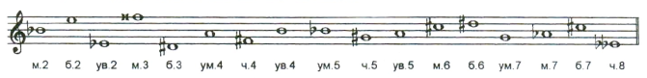
Оба задания высылаем мне в виде фото в одном письме по адресу vcherashnyaya-distant2020@yandex.ru. В письме не забудьте указать имя и фамилию.
Будьте здоровы! Ваша Евгения Вячеславовна.

